Örnek Ders Adı

Örnek Ders Modülü Adı

Author: Dr. Öğr. Üyesi Uğur CORUH

## CE103 Algoritma ve Programlama I

### Hafta-1 (Veritabanı Sistemleri)

#### Bahar Dönemi, 2022-2023

İndir [DOC](week-1.tr.md_doc.pdf), [SLIDE](week-1.tr.md_slide.pdf), [PPTX](week-1.tr.md_slide.pptx)

### Anahat

* Veritabanı ve İlişkisel Veritabanı Anlamak
* Veritabanı Tasarımı

## **Veritabanı**

### Veritabanı

* **Veritabanı nedir?** 1-) Veritabanı düzenli bilgiler topluluğudur. 2-) Bilgisayar ortamında saklanan düzenli verilerdir. 3-) Bilgisayar terminolojisinde, sistematik erişim imkanı olan, yönetilebilir, güncellenebilir , taşınabilir, birbirleri arasında tanımlı ilişkiler bulunabilen bilgiler kümesidir. 4-) Bilgisayarda sistematik şekilde saklanmış, programlarca işlenebilecek veri yığınıdır. —

### VTYS

* **Veri Tabanı Yönetim Sistemi nedir?** Veri tabanı tanımlamak, yaratmak, yaşatmak ve veri tabanına denetimli erişim sağlamak için kullanılan yazılım sistemidir.



bg right:50% h:300px

### VTYS

* **VTYS’ler aşağıdaki bilgileri barındırmaktadır;** İlişkili olan veriler ve veriye ulaşmak için gerekli olan yazılımlar kümesi

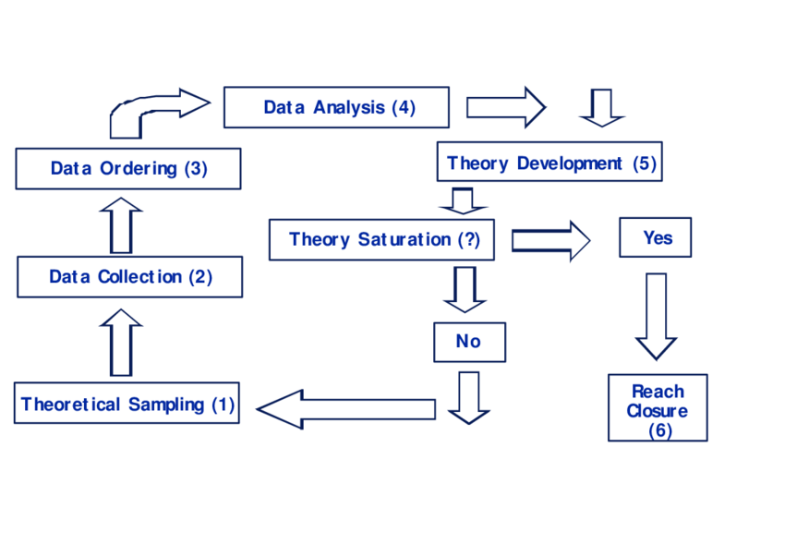

bg right:50% h:400px

### VTYS

* **Veritabanı Sistemlerinin Üstünlükleri** Verinin tekrarlanmasını önler.Veritabanı sistemleri alt sistemler arasında ilişki kurulması ve birçok uygulamada verilerin aynı veritabanı içersinde ortak olarak tasarlanmasını öngörür.

### VTYS

* **Veritabanı Sistemlerinin Üstünlükleri** Verilerin tutarlı olmasını sağlar.Veri bütünlüğü(data integrity), verinin doğruluğunu ve tutarlığını ifade etmektedir. Veri girişlerine kısıtlar konularak sadece istenilen aralıkta değer girişi sağlanabilir.

### Varlık-İlişki Modeli

Veri çözümleme ve modellemede ilişkilerin ortaya konması için kullanılan araçtır.Varlık: Bir alan içersinde diğer nesnelerden ayırt edilebilen bir şey yada “nesne”. Niteliklerin kümesi tarafından tanımlanır. İlişki: Birden fazla varlığın arasındaki bağıntı-ilişki.



bg left:50% h:500px

### İlişki ve İlişki Kümeleri

Varlıklar arasındaki bağlantıya ilişki adı verilir.örneğin “Burak” varlığı ile “Dersler” varlığı arasından ilişki vardır. İlişki kümesi, aynı türdeki ilişkilerin kümesidir,bu ilişki kümesi R ile gösterilir.

## Referanslar

* https://avesis.erdogan.edu.tr/ugur.coruh
* https://www.linkedin.com/in/ugurcoruh/
* https://csworlds.com/what-is-dbms-database-management-system/
* https://prepinsta.com/dbms/entity-relationship-model-er-model/

$Hafta−2−Son$